Министерство науки и высшего образования Российской Федерации

Федеральное государственное бюджетное образовательное учреждение высшего образования

ИРКУТСКИЙ НАЦИОНАЛЬНЫЙ ИССЛЕДОВАТЕЛЬСКИЙ ТЕХНИЧЕСКИЙ УНИВЕРСИТЕТ

кафедра Автоматизированных систем

ОТЧЕТ

к лабораторной работе по дисциплине:

|  |
| --- |
| **Методы и средства проектирования информационных систем и технологий** |
| Знакомство с ГИС |

наименование темы

|  |  |  |  |  |  |
| --- | --- | --- | --- | --- | --- |
| Выполнил студент группы: | ИСМб-19-1 |  |  |  | Михейко Ю.А. |
|  |  | подпись |  | Фамилия И.О |
| Проверил: |  |  |  |  | Юрин А.Ю. |
|  | должность |  | подпись |  | Фамилия И.О |

Иркутск 2022 г.

Содержание

Содержание 2

1 Постановка задачи 3

2 Результаты выполнения задания 4

3Листинг кода 7

3.1 Листинг index.html 7

3.2 Листинг script.js 7

3.3 Листинг style.css 8

1 Постановка задачи

Цель работы: выработка и закрепление навыков по использованию инструментальных средств ГИС технологий: 2Gis, Yandex-карты, Google maps.

Для выбранного варианта задания необходимо:

1. Ознакомится с методическим руководством по выполнению лабораторной работы.

2. Установить настольное приложение 2Gis.

3. Найти на карте местоположение произвольного жилого объекта.

4. Используя модуль «Дополнительные слои добавить: фотографию для выбранного объекта (организаций), создать объекты типа: точечный объект; линейный объект; многоугольник.

5. Создать собственное программное приложение согласно варианту со встроенной картой.

6. Создать на карте объекты типа: точечный объект; линейный объект; многоугольник.

7. Оформить отчет по лабораторной работе.

**Вариант**

|  |  |  |
| --- | --- | --- |
| N | Тип приложения | Платформа |
| 8. | Веб | Яндекс карты |

2 Результаты выполнения задания

В качестве жилого объекта было выбрано общежитие по адресу Академика Курчатова, 8.

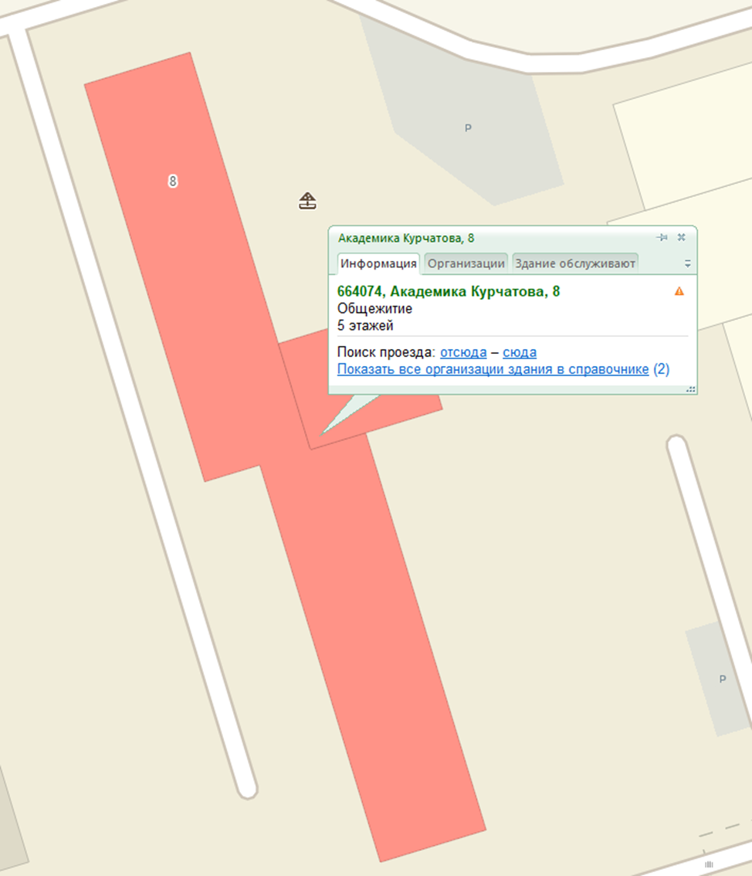

Рисунок 1 – Изображение выбранного здания

Далее была создана точка.

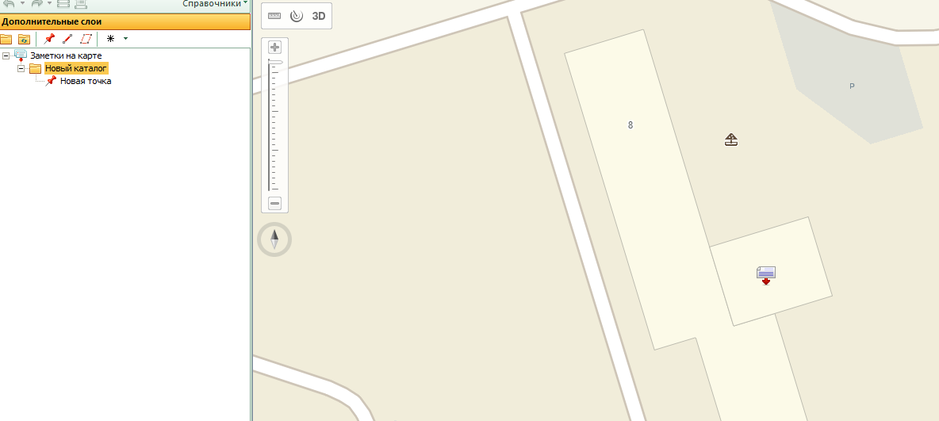

Рисунок 2 – Здание с добавленной точкой

В описание данной точки было добавлено изображение здания.

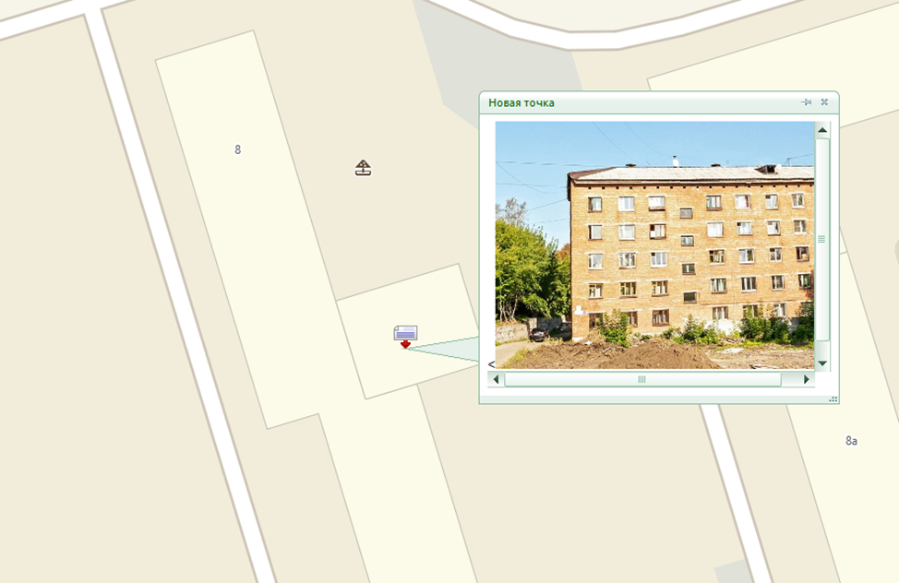

Рисунок 3 – Точка с добавленным изображением

После создан линейный объект, соответствующий части контура здания.

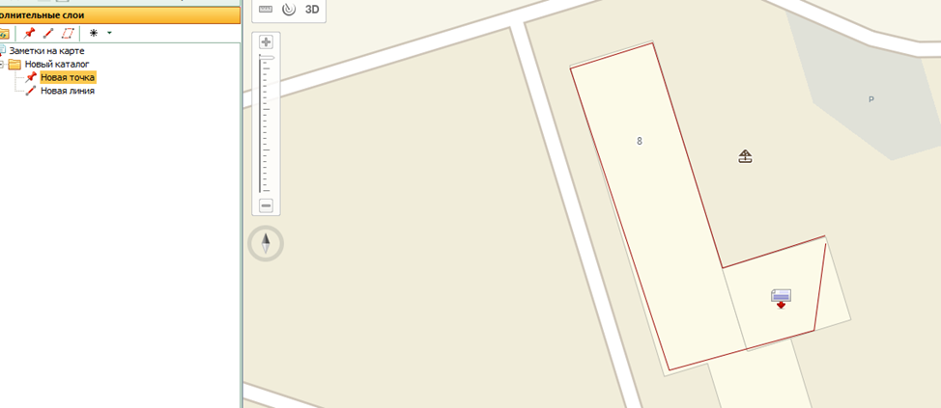

Рисунок 4 – Линейный объект

После построен многоугольник.

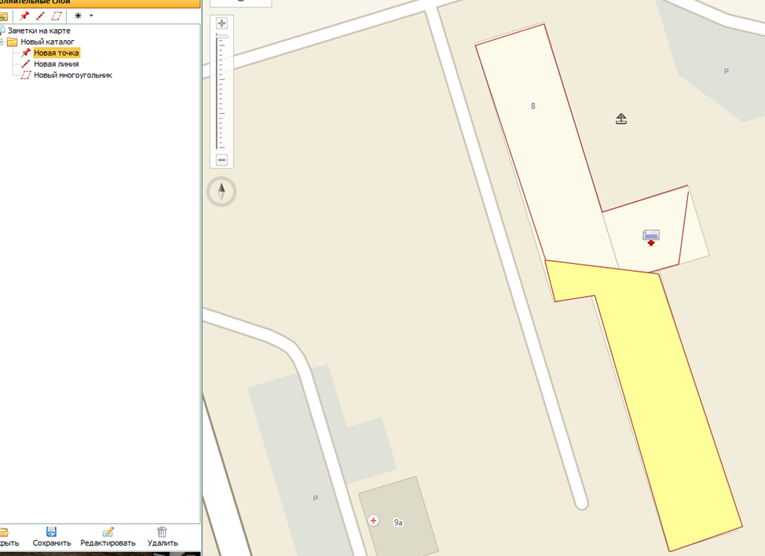

Рисунок 5 – Здание со всеми типами объектов

В соответствии с полученным вариантом задания было создано веб-приложение, в котором отображаются следующий набор объектов: точка, линейный объект и многоугольник.

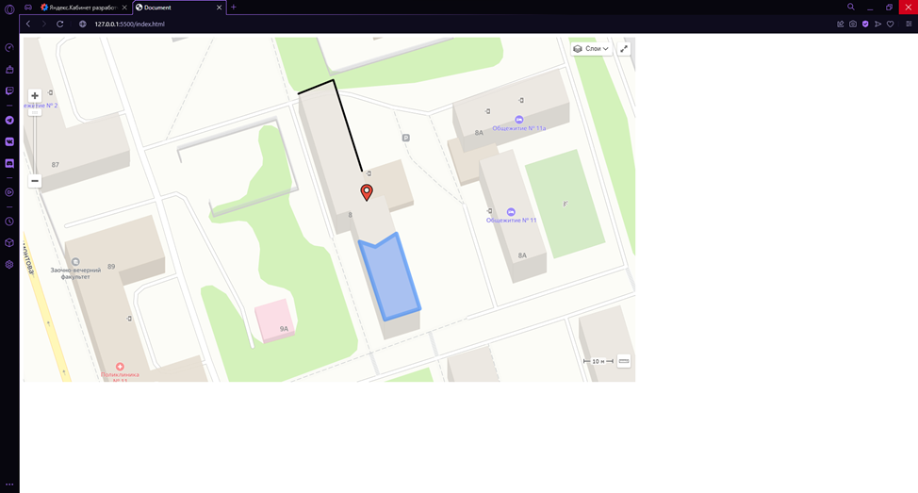

Рисунок 6 – Веб-приложение

3Листинг кода

3.1 Листинг index.html

<!DOCTYPE html>

<html lang="en">

<head>

<meta charset="UTF-8">

<meta http-equiv="X-UA-Compatible" content="IE=edge">

<meta name="viewport" content="width=device-width, initial-scale=1.0">

<title>Document</title>

<link rel="stylesheet" href="style.css">

</head>

<body>

<div id="map-test" class="map"></div>

<script src="https://api-maps.yandex.ru/2.1/?apikey=402186c1-ed80-420c-8ee3-dd5ad7b88584&lang=ru_RU">

</script>

<script src="script.js"></script>

</body>

</html>

3.2 Листинг script.js

let center = [52.2584109807715,104.26442237441388];

function init() {

let map = new ymaps.Map('map-test', {

center: center,

zoom: 19

});

let placemark = new ymaps.Placemark(center, {}, {

iconLayout: 'default#image',

iconImageHref: 'https://cdn.icon-icons.com/icons2/2444/PNG/512/location_map_pin_mark_icon_148684.png',

iconImageSize: [40, 40],

iconImageOffset: [-19, -44]

});

var myPolygon = new ymaps.Polygon([[

// Координаты вершин внешней границы многоугольника.

[52.258014310104095,104.26452698056548],

[52.25805216679475,104.26472278182356],

[52.2583105789894,104.26459135358185],

[52.258264492848994,104.26447333638517],

[52.25828259812418,104.26438482348765],

[52.258014310104095,104.26452698056548]

]],

{

hintContent: "Polygon"

}, {

fillColor: '#6699ff',

// Делаем полигон прозрачным для событий карты.

interactivityModel: 'default#transparent',

strokeWidth: 8,

opacity: 0.5

});

var polyline = new ymaps.Polyline([

[52.25852619564978,104.26439823453275],

[52.25883892023161,104.26423730199186],

[52.25879118872824,104.26404150073375]

], {

hintContent: "PolyLine"

}, {

draggable: true,

strokeColor: '#000000',

strokeWidth: 4,

strokeStyle: '1 0'// Первой цифрой задаем длину штриха. Второй — длину разрыва.

});

map.geoObjects.add(polyline); // Добавляем линию на карту.

map.setBounds(polyline.geometry.getBounds()); // Устанавливаем карте границы линии.

map.controls.remove('geolocationControl'); // удаляем геолокацию

map.controls.remove('searchControl'); // удаляем поиск

map.controls.remove('trafficControl'); // удаляем контроль трафика

map.geoObjects.add(placemark);

map.geoObjects.add(myPolygon);

map.setBounds(polygon.geometry.getBounds());

}

ymaps.ready(init);

3.3 Листинг style.css

.map {

width: 1280px;

height: 720px;

background-color: #333;

}

[class*="copyrights-pane"] {

display: none !important;

}